ШКАФЫ ЖАРОЧНЫЕ ЭЛЕКТРИЧЕСКИЕ

РУКОВОДСТВО ПО ЭКСПЛУАТАЦИИ
ШЖЭ- 00. 00. 00 РЭ


Настоящее Руководство по эксплуатации, согласно ГОСТ2.601-2006, представляет собой объединенный документ, включающий: руководство по эксплуатации (РЭ); паспорт (ПС); ведомость эксплуатационных документов

ВНИМАНИЕ! Внимательно прочтите руководство, содержащее важную информацию по установке, подключению, пуску, эксплуатации и обслуживанию изделия.
- Подключение и пуск оборудования должно выполняться только специалистами специализированных организаций, имеющих право проведения работ с теплоэлектрическим оборудованием.
- После подключения и пуска оборудования необходимо оформить Акт пуска оборудования в эксплуатацию (Приложение Б), подписанный представителями специализированной организации и потребителя.
- В течение гарантийного срока неисправности, возникающие по вине изготовителя, устраняются персоналом сервисной службы (при наличии акта пуска оборудования).
- Представитель сервисной службы, производящий ремонт оборудования, обязан заполнить талон технического обслуживания (см. приложение В).
- В случае утери руководства по эксплуатации владелец оборудования лишается права на гарантийный ремонт. Дубликаты руководства по эксплуатации не выдаются.
Гарантийные обязательства не выполняются в случае:
Несоблюдения правил транспортирования и хранения;
Несоблюдения правил установки и эксплуатации
Разборки и ремонта оборудования лицами, не имеющими на это право.

Правила и условия реализации.

Изготовитель осуществляет производство и все виды реализации: оптовая, розничная и т.д.
Изделие передается на реализацию после проверки на работоспособность, безопасность и комплектность.
К каждому выпускаемому изделию в соответствии с требованиями технического регламента прилагается комплект эксплуатационной документации

Оглавление
1 ОПИСАНИЕ И РАБОТА ИЗДЕЛИЯ 4
2. ПОДГОТОВКА ИЗДЕЛИЯ К ИСПОЛЬЗОВАНИЮ 13
3 ИСПОЛЬЗОВАНИЕ ИЗДЕЛИЯ 15
4 ТЕХНИЧЕСКОЕ ОБСЛУЖИВАНИЕ ИЗДЕЛИЯ 16
5 ТЕКУЩИЙ РЕМОНТ ИЗДЕЛИЯ 18
6 УСЛОВИЯ ХРАНЕНИЯ И ТРАНСПОРТИРОВАНИЯ ИЗДЕЛИЯ 19
7 УТИЛИЗАЦИЯ 19
8 КОМПЛЕКТНОСТЬ 20
9. СРОК СЛУЖБЫ И ХРАНЕНИЯ, ГАРАНТИИ ИЗГОТОВИТЕЛЯ 20
10. СВИДЕТЕЛЬСТВО О ПРИЕМКЕ 21
11 CВЕДЕНИЯ О КОНСЕРВАЦИИ 21
12. СВИДЕТЕЛЬСТВО ОБ УПАКОВЫВАНИИ 21
Приложение А 22
Приложение Б 23
Приложение В 25
Приложение Г 27

Руководство по эксплуатации (РЭ) предназначено для ознакомления обслуживающего персонала и специалистов, производящих установку, подключение и техническое обслуживание шкафов жарочных электрических.

1 ОПИСАНИЕ И РАБОТА ИЗДЕЛИЯ
1.1 Назначение изделия
1.1.1 Шкафы электрические предназначены для тепловой обработки пищевых продуктов в функциональных емкостях или противнях: жарения, тушения, пассерования, выпечки
Область применения - предприятия общественного питания.
Шкафы электрические не предназначены для использования в жилых зонах
1.1.2 Шкафы электрические изготавливаются в климатическом исполнении УХЛ, категории размещения 4 по ГОСТ 15150-69. Шкафы рассчитаны на работу при температуре от плюс 10°С до плюс 40°С.
Сертификат соответствия № TC RU C-RU. АE81.В. 01476 срок действия с 13.05.2014 по 12.05.2019
Декларация о соответствии ТС N RU Д-RU.АВ72.В.02330 Срок действия с 23.01.2015 по 22.01.2020.
Пример условного обозначения:
Шкаф жарочный электрический с рабочей площадью используемых емкостей 0,68м², из нержавеющей стали, с перегородкой:
ШЖЭ-0,68Е УХЛ 4 ТУ 5151-007-07501607-97

1.2 Технические характеристики
1.2.1 Шкафы жарочные электрические работают от сети трехфазного переменного тока напряжением 400 (380)В с нулевым проводом или 230 (220)В без нулевого провода частотой 50Гц.
1.2.2 Основные технические характеристики шкафов приведены в табл. 1
1.2.3 Шкафы изготавливаются с камерами двух типоразмеров: с рабочей площадью используемых емкостей 0,5 м² и 0,68м².
1.2.4 Камера шкафа может быть выполнена с вертикальной перегородкой и без перегородки. Шкафы с перегородкой в камере комплектуются емкостями, без перегородки – противнями ( см.табл.1)
1.2.5 Дверь шкафов глухая металлическая, кроме модификации 04, дверь которого выполнена со стеклом и камера шкафа имеет подсветку.

Таблица 1
Условное обозначение шкафа | Количество модулей | Номинальная площадь используемых емкостей шкафа, м² | Время разогрева до 260°С, мин | Номинальная мощность, кВт | Количество, шт |  | Сечение жил питания, мм² | Габаритные размеры, мм |  |  | Масса, кг
 |  |  |  |  | Емкостей | Противней | Сечение жил питания, мм² | Длина, мм | Ширина, В, мм | Высота, Н**, мм, не более | Изделия | Принадлежностей
1 | 2 | 3 | 4 | 5 | 6 | 7 | 8 | 9 | 10 | 11 | 12 | 13
ШЖЭ-0,68(П) -03;-04;-06 | 1 | 0,68 | 20 | 5 | - | 2 | 2,5 | 1000 | 800/820* | 1050 | 1104 | 12,2
ШЖЭ-0,68Е(П) -04;-06 |  |  |  |  | 4 | - |  |  |  |  |  | 15
ШЖЭ-0,34В |  |  |  |  | 4 | - | 2,5 | 1000 | 800/820* | 1500 | 1104 | 15
ШЖЭ-0,5 У(П) | 1 | 0,5 | 20 | 4,5 | - | 2 | 2,5 | 830 | 700/758* | 1070 | 80 | 3,9
2ШЖЭ-1,36(П) -03; -04;-06 | 2 | 1,36 | 20 | 10 | - | 4 | 4,0 | 1000 | 800/820* | 1605 | 195 | 24,4
2ШЖЭ-1,36Е(П) -04;-06 |  |  |  |  | 8 | - |  |  |  |  |  | 30
2ШЖЭ-0,34В |  |  |  |  | 8 | - | 4,0 | 1000 | 800/820* | 1470 | 180 | 30
2ШЖЭ-1,0 У(П) | 2 | 1,0 | 20 | 9 | - | 4 | 4,0 | 830 | 700/758* | 1470 | 130 | 7,8
3ШЖЭ-2,04(П) | 3 | 2,04 | 20 | 15 | - | 6 | 6,0 | 1000 | 800/820* | 1710 |  | 36,6
3ШЖЭ-2,04Е(П) |  |  |  |  | 12 | - |  |  |  |  | 290 | 45

*- Габаритные размеры с выступающими частями
**- Размер регулируемый
1.3 Состав изделия
1.3.1 Шкаф состоит из каркаса и одного, двух или трех модулей. Для каждого модуля отдельная панель управления.
1.4 Устройство и работа
1.4.1 Общий вид шкафа представлен на рис.1
ШЖЭ
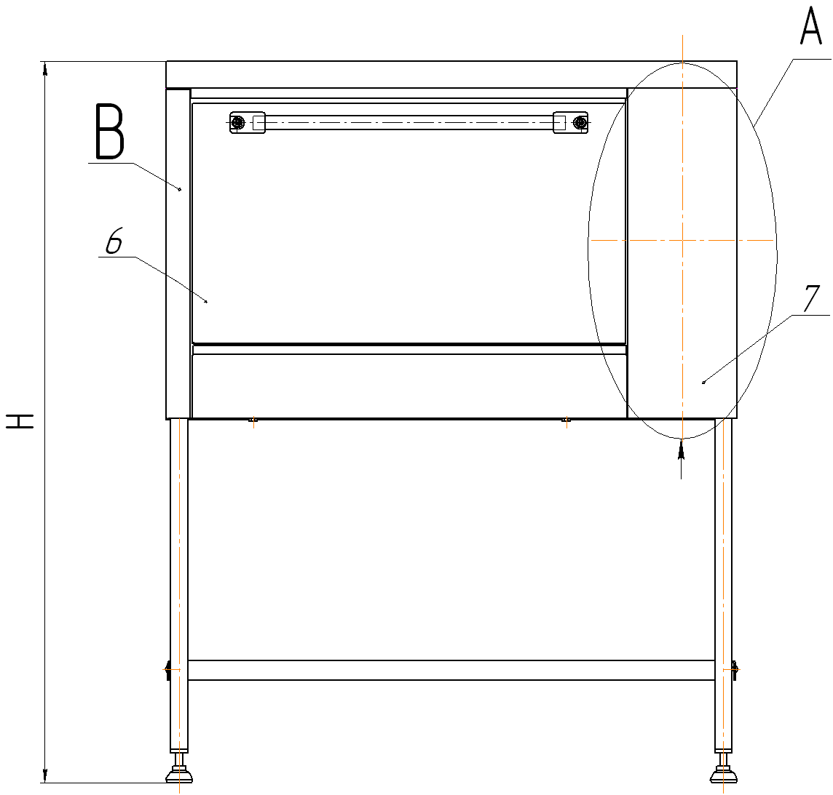 | 6 – дверь;  7 – панель;  8 – выключатель (только для исполнения 04 )  9,10 – светосигнальная арматура;  11 – переключатель режимов;  12 – датчик-реле температуры;  стрелкой обозначено место подвода кабеля питания.
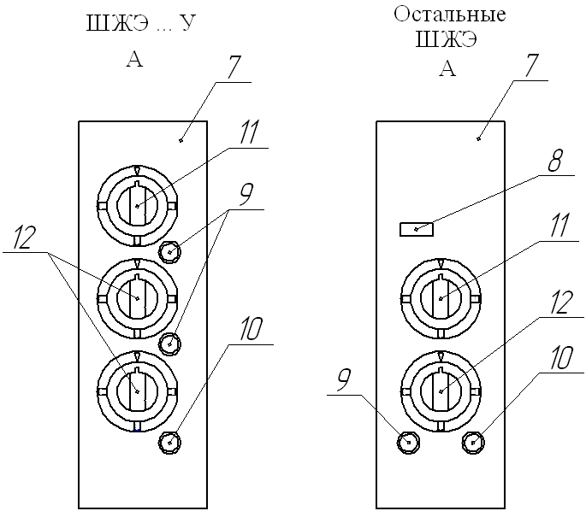

Рис.1

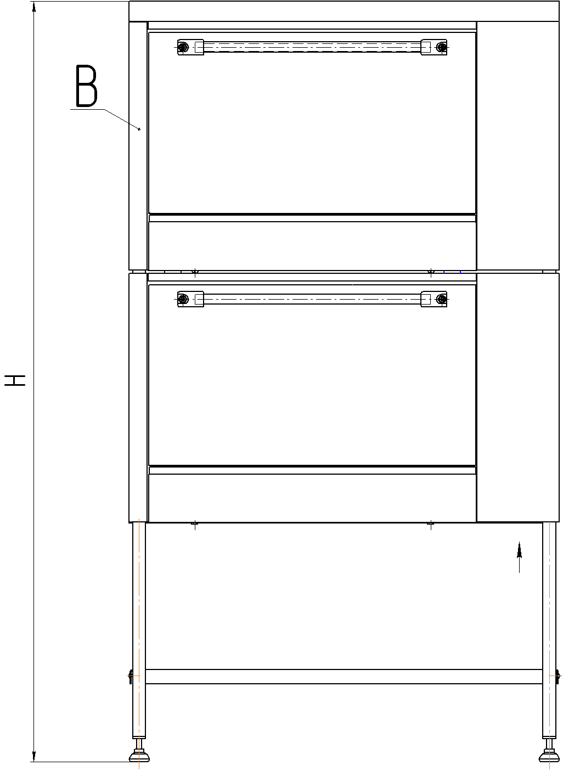
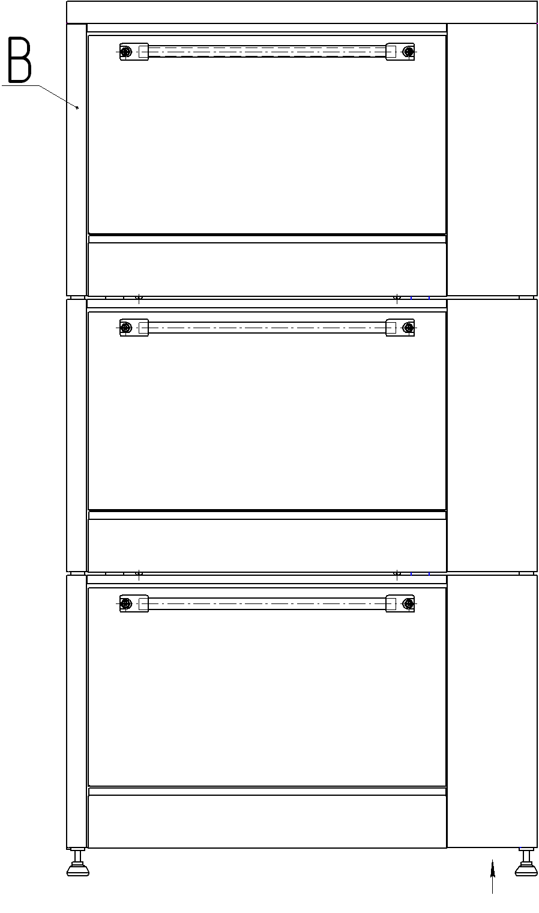
2ШЖЭ 3ШЖЭ-2,04

Рис.1
стрелкой обозначено место подвода кабеля питания.
1.4.1.2 Шкаф представляет собой выдвижную теплоизолированную жарочную камеру, которая закрывается откидной дверью 6.
1.4.1.3 В правой части каркаса расположен электроотсек, в котором размещены датчик-реле температуры 12, переключатель 11,термоограничитель, блок зажимов. Отсек спереди закрывается панелью 7, на которой установлены ручки датчиков-реле температуры, переключателя режимов, сигнальная арматура 9,10.
1.4.1.4 Снаружи шкаф обшит облицовками.
1.4.1.5 Камера шкафа обогревается электронагревателями, расположенными сверху и снизу. Нижние электронагреватели закрыты подовыми листами.
1.4.1.6 Фиксация многомодульных жарочных шкафов относительно друг друга обеспечивается ножками, входящими в отверстия в каркасе и верхней части жарочного шкафа.
1.4.1.7 Плотность закрывания двери шкафов, кроме ШЖЭ…У обеспечивается натяжением пружины.
1.4.1.8 Для увлажнения продуктов во время приготовления пищи в шкафах ШЖЭ…У имеется ёмкость для воды.
1.4.2 Работа изделия
1.4.2.1 Включение шкафа осуществляется установкой переключателя в положение «1», «2» или «3».
1.4.2.2 Положение переключателя и режим работы электронагревателей по таблице 2
Таблица 2
Положение переключателя | Какие электронагреватели работают
0 | выключено
1 | нижние
2 | верхние
3 | нижние и верхние
Температурный режим задается установкой датчика реле-температуры 12 на требуемую температуру.
ВНИМАНИЕ! При вращении ручки датчика-реле температуры по часовой стрелке или против часовой стрелки в крайних положениях не допускать больших усилий ( не более 0,8 Н.м.)
1.4.2.3 Работа зеленой лампы 9 (Н2) сигнализирует о включении электронагревателей.
1.4.2.4 При достижении заданной температуры датчик-реле отключит электронагреватели.
1.4.2.5 Работа красной лампы 10 (Н1) сигнализирует о срабатывании термоограничителя.
1.4.2.6 В шкафах ШЖЭ…У применено раздельное регулирование температуры верхних и нижних электронагревателей с сигнализацией работы соответствующих электронагревателей.
1.4.3 Описание работы электрической схемы.
1.4.3.1 Принципиальные электрические схемы изделий приведены на рис.3,4, а перечень ее элементов в табл.3,4.
1.4.3.2 Напряжение на блок зажимов изделия подается включением автоматического выключателя электрощита.
1.4.3.3 Электронагреватели включаются кулачковым переключателем S1 или S2. При повороте ручки переключателя в определенное положение включаются электронагреватели (см.табл. 1.3) и лампа Н2 (H2, H3 или H5, H6), сигнализирующая о работе электронагревателей – шкаф нагревается.
1.4.3.4 Датчик-реле температуры В2 (В2, B3 или В5, B6) устанавливается на необходимую температуру и поддерживает ее в процессе работы шкафа.
1.4.3.5 В случае выхода из строя датчика-реле температуры, температура в шкафу повышается до 350°С, после чего срабатывает термоограничитель (В1 или B4) - отключает электронагреватели. Включается красная сигнальная лампа (Н1 или Н4), которая указывает на перегрев шкафа.
После устранения неисправности и приведения термоограничителя в рабочее положение, шкаф готов к работе.
ШЖЭ-0,68Е; -03; 0,34В | 2ШЖЭ-1,36; 0,34В | 3ШЖЭ-2,04
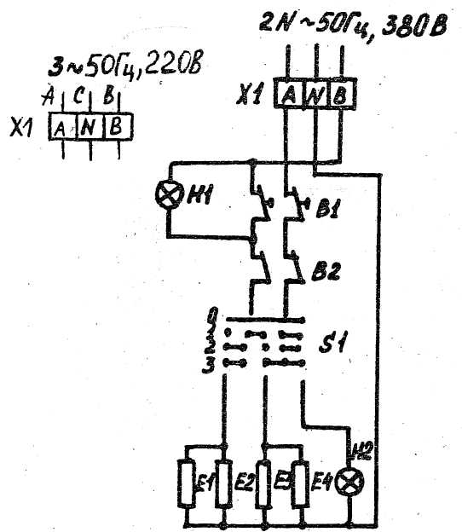 | 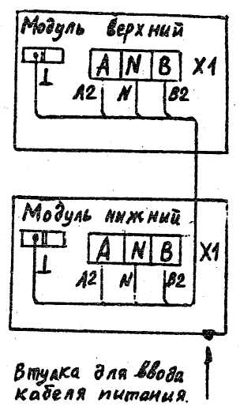 | 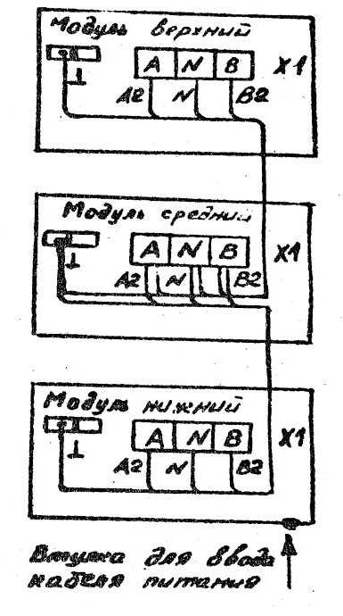
ШЖЭ-0,68-04
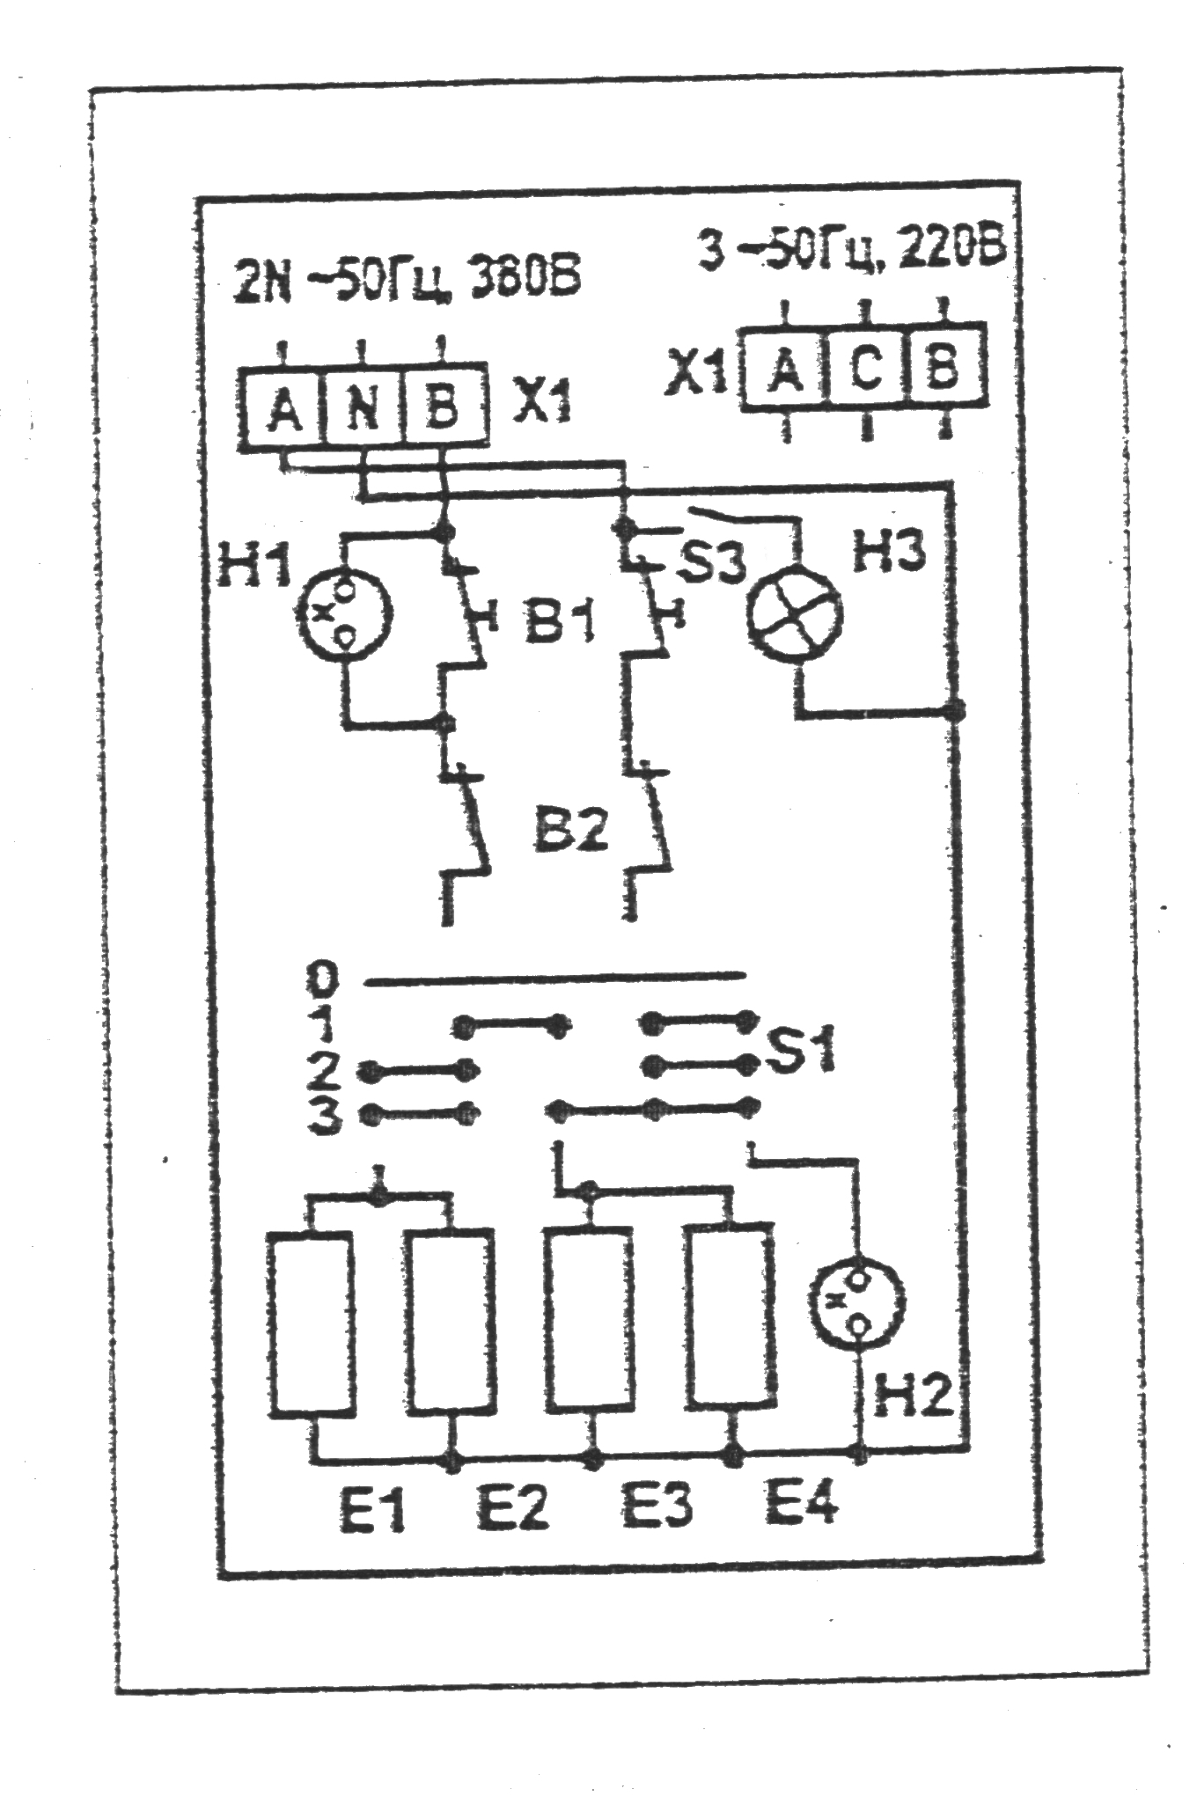
Рис.3
Схемы модулей входящих в изделия 2ШЖЭ-1,36 и 3ШЖЭ-2,04
аналогичны схеме модуля ШЖЭ-0,68.
Таблица 3
Обозначение | Перечень элементов, входящих в электросхему | Количество элементов
Обозначение | Перечень элементов, входящих в электросхему | ШЖЭ-0,68(П)-03;  ШЖЭ-0,68Е(П) ШЖЭ-0,34В | ШЖЭ-0,68(П)-04 | 2ШЖЭ-1,36(П)-03;  2ШЖЭ-1,36Е(П) 2ШЖЭ-0,34В | 2ШЖЭ-1,36(П)-04 | 3ШЖЭ-2,04(П);  3ШЖЭ-2,04Е(П)
В1 | Термоограничитель TC-1-SB-21-P-M (5286-0-811-0)* | 1 | 1 | 2 | 2 | 3
В1 | (термоограничитель или термостат до 350°С)
В2 | Датчик-реле температуры до 300°С  TC-1-R-21-P-M (5285-0-921-0)* | 1 | 1 | 2 | 2 | 3
Н1 | Светосигнальная арматура СКЛ-12К-3-220  ЕНСК 433.137.012 ТУ | 1 | 1 | 2 | 2 | 3
Н2 | Светосигнальная арматура СКЛ-12Л-3-220  ЕНСК 433.137.012 ТУ | 1 | 1 | 2 | 2 | 3
Н3 | Лампа накаливания  БК-235-245-60-1 с цоколем Е27 ТУ16.675.138-86 |  | 1 | - | 2 | -
S1 | Переключатель ТПКП-М УХЛ4 ТУ 5.887-222605-89 | 1 | 1 | 2 | 2 | 3
S3 | Выключатель ВК33Н15Б10181-20 УХЛ4  ТУ16-526.511-83 | - | 1 | - | 2 | -
Е1…Е4 | ТЭН 240В 13/1,25 Т(S)220 УХЛ4ГОСТ13268-88 | 4 | 4 | 8 | 8 | 12
Х1 | Блок зажимов БЗН28-16П63-В/В У3  ТУ16-90ИФРГ 687.225.008 | 1 | 1 | 2 | 2 | 3

- - допускается использовать другие приборы, обеспечивающие технические параметры при подключении согласно электрической схемы.

ШЖЭ-0,5 УП
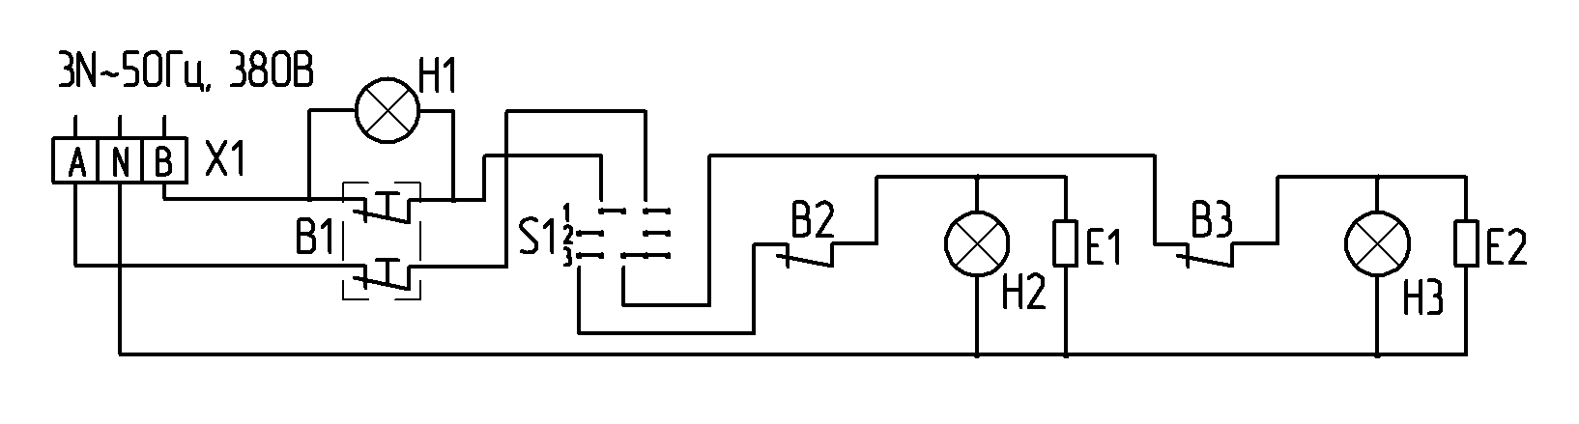
2ШЖЭ-1,0 УП
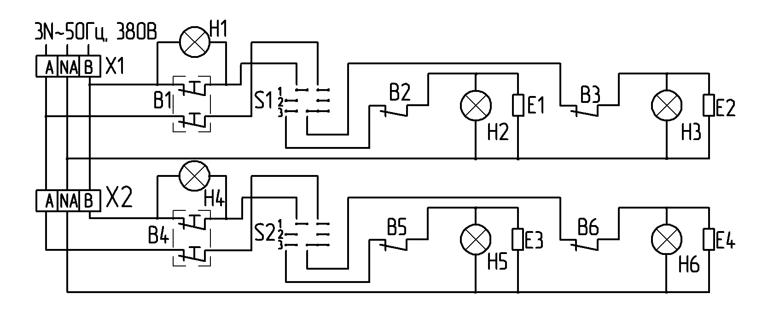
Рис.4
Таблица 4
Обозначение | Перечень элементов, входящих в электросхему | Количество элементов
Обозначение | Перечень элементов, входящих в электросхему | ШЖЭ-0,5 У(П) | 2ШЖЭ-1,0 У(П)
В1, B4 | Термоограничитель TC-1-SB-21-P-M (5286-0-811-0)*  (Термоограничитель или термостат до 350°С) | 1 | 2
В2, B3, B5, B6 | Датчик-реле температуры до 300 °С HU-30-M (4125-0-013-6)* | 2 | 4
Н1,Н4 | Светодиодная лампа L816 R | 1 | 2
Н2,Н3,Н5,Н6 | Светодиодная лампа L816 G | 2 | 4
S1, S2 | Переключатель ТПКП-М УХЛ4  ТУ 5.887-222605-89 | 1 | 2
Е1, E3 (верхний) | ТЭН 160 В 6,5/ 1,5 Т 220 УХЛ4 ГОСТ13268-83 | 1 | 2
Е2, E4 (нижний) | ТЭН 268 В 8,5/ 3,0 Т 220 УХЛ4 ГОСТ13268-88 | 1 | 2
Х1 | Блок зажимов Б3Н28-16П63-В/В У3  ТУ 16-90 ИФРГ 687.225.008 | 1 | 2

*- допускается использовать другие приборы, обеспечивающие технические параметры при подключении согласно электрической схемы.
1.5 Средства измерения, инструмент и принадлежности
1.5.1 Перечень рекомендуемых средств измерений, применяемых при регламентированном техническом обслуживании и текущем ремонте приведены в таблице 5.
Таблица 5
Наименование средств измерения  и их характеристика | Наименование измеряемого параметра
Микроомметр Ф 4104-М1 многопредельный, диапазон измерений от 0 до 10 мкОм погрешность ± 4,0 % | Сопротивление между заземляющим зажимом и металлическими частями шкафа
Омметр от 0 до 30 кОм 5 диапазонов  ГОСТ 23706-93 | Сопротивление ТЭНов
1.6 Маркировка
1.6.1 К шкафу прикреплена табличка содержащая следующие данные:
товарный знак завода-изготовителя;
обозначение изделия;
технические условия;
порядковый номер ( по системе нумерации завода-изготовителя );
номинальное напряжение, В;
номинальная частота, Гц;
номинальная мощность, кВт;
род тока;
обозначение степени защиты;
знак обращения на рынке;
год и месяц выпуска;
страна производитель.
1.6.2 Транспортная маркировка груза – по ГОСТ 14192-96 с нанесением
манипуляционных знаков: «Верх», «Хрупкое. Осторожно», «Беречь от влаги».
Маркировка наносится окраской по трафарету на двух смежных сторонах тары.
1.7 Упаковка
1.7.1 Каждое изделие должно быть закрыто пленкой, закрепленной скотчем, лентой полипропиленовой, пряжкой-скобой и упаковано в деревянный ящик с полозьями. По углам ящика прибиты полосы стальной ленты.
Функциональные емкости или противни должны быть уложены в жарочный шкаф по месту.

2. ПОДГОТОВКА ИЗДЕЛИЯ К ИСПОЛЬЗОВАНИЮ
2.1 Меры безопасности при подготовке изделия
2.1.1 По способу защиты человека от поражения электрическим током изделие относится к1 классу по ГОСТ 27570.34-92.
2.1.2 Распаковка, установка, подключение к сети и опробование изделия производится специалистами по монтажу и ремонту оборудования.
2.2 Правила и порядок осмотра и проверки готовности изделия к использованию
После проверки состояния упаковки , распаковать изделие, провести внешний осмотр и проверить комплектность.
ВНИМАНИЕ! МИНИМАЛЬНОЕ РАССТОЯНИЕ ДО СТЕНЫ ПРИ УСТАНОВКЕ ШКАФА 50 мм.
2.2.1 Установку изделия производить в соответствии с рисунком 1 в следующем порядке:
для установки изделий многомодульных, кроме шкафа 2ШЖЭ…У, по месту необходимо:
- снять верхний шкаф, для чего наклонить вперед так, чтобы бобышки вышли из втулок, подложить доски или другой материал на опоры со втулками, не повреждая облицовочные панели;
- снять средний шкаф ( таким же образом);
- освободить от крепления к дну упаковки нижний шкаф, ввернуть регулируемые опоры, установить на место. Затем установить поочередно верхние шкафы.
Для установки всех шкафов:
- провести выравнивание шкафа с помощью опор;
-открыть дверь шкафа, отвернуть крепеж панели 7 и открыть ее;
- снять правую боковую облицовку;
-через втулку в дне ввести провода электропитания внутрь шкафа;
- подсоединить провод заземления, (рекомендуемое сечение заземляющего провода не менее 2,5 мм) к кронштейну «Земля», провода питания (табл.1) к блоку зажимов нулевой провод к зажиму «N»; фазные провода – к зажимам «А» и «В»; провода эквипотенциальности – к зажиму эквипотенциальности (для 2х и 3х модульных шкафов).
Подсоединение модулей ( двух или трех) между собой, кроме шкафов 2ШЖЭ…У, осуществляется следующим образом:
- снять правые боковые панели;
- проводами жгутов, находящихся внутри модуля, подсоединить согласно маркировке к блокам зажимов: верхнего модуля к среднему; среднего к нижнему;
- нижний модуль подсоединяется к питающему внешнему кабелю.
- установить боковые панели.
В шкафах 2ШЖЭ…У модули соединены на заводе-изготовителе.
Конец третьего фазного провода во избежание короткого замыкания заизолировать.
2.2.2 Монтаж и подключение выполнить так, чтобы установленный и подключенный шкаф исключал доступ к токоведущим частям без применения инструментов.

Для улавливания избыточного тепла, влаги и продуктов сгорания над шкафами необходимо предусмотреть установку местных вентиляционных отсосов типа МВО. Рекомендуемое количество вытяжного воздуха для шкафа – ШЖЭ - 300 м³/ч.; 2ШЖЭ-500м³/ч; 3ШЖЭ - 750м³/ч.
2.2.3 ПРОВЕРИТЬ НАДЕЖНОСТЬ ЭЛЕКТРОКОНТАКТНЫХ СОЕДИНЕНИЙ. ПРИ НЕОБХОДИМОСТИ ПОДТЯНУТЬ ИХ.
Помните! С завода- изготовителя шкафы поступают для включения в сеть 3N∼50Гц 400 (380)В
При подключении шкафов к сети с напряжением 3∼50 Гц 230 (220)В на блоке зажимов Х1 подсоединить три провода (А,В,С) (Рис.3)
2.2.5 Шкафы должны подключаться к щиту силовой сети с автоматическим выключателем, имеющим зазор между контактами не менее 3 мм во всех полюсах и УЗО, имеющим уставку 30 мА.
2.2.6 Уставка термоограничителей выполнена заводом-изготовителем соответствующего прибора.
2.2.7 Проверить сопротивление изоляции изделия, которое должно быть не менее 1 МОм;
ВНИМАНИЕ! Включать шкаф при электрическом сопротивлении ниже 1 МОм категорически запрещается!
2.2.8 Установить боковую панель, панель управления, резиновые пластины и ручки переключателя и датчика-реле температуры;
Сдача в эксплуатацию смонтированного изделия оформляется актом пуска оборудования (Приложение Б), который подписывается представителями организации сервисного обслуживания.
При обнаружении некомплектности или дефектов представители организации сервисного обслуживания оформляют акт – рекламацию (Приложение Г)

2.3 Указания по включению и опробованию работы изделия
Перед установкой изделия необходимо снять защитную пленку, удалить антикоррозионную смазку. Тщательно промыть водой с моющим средством все поверхности для окончательного удаления следов антикоррозионной смазки. Очищенную поверхность вытереть сухой тряпкой.
НЕ ДОПУСКАЕТСЯ ПРИМЕНЕНИЕ АБРАЗИВНЫХ И КИСЛОТНЫХ МОЮЩИХ СРЕДСТВ.
НЕ ДОПУСКАЕТСЯ РАБОТАТЬ БЕЗ ЗАЗЕМЛЕНИЯ
2.3.1 После установки изделия провести подготовку к пуску и опробованию его в следующем порядке:
2.3.1.1 Удалить с внутренней поверхности шкафа антикоррозионную смазку, вымыть емкости, подовые листы.
2.3.1.2 После подключения шкафа к сети при проведении подготовительных работ необходимо произвести просушку ТЭНов жарочного шкафа в течение 2 часов, установив датчик-реле температуры 12 на t=100…150°С и включить электронагреватели по схеме :
1 мин. – вкл; 2 мин. – откл;
2 мин. – вкл; 4 мин. – откл;
5 мин. – вкл; 10 мин. – откл;
1,5 часа – вкл.
2.3.1.3 Выжечь остатки антикоррозионной смазки, установив переключатель в положение «3» (емкости и подовые листы должны быть в шкафу), до полного прекращения выделения дыма.
2.3.1.4 Шкаф, изготовленный из углеродистой стали, охладить, смазать растительным маслом (внутреннюю поверхность шкафа и емкости) и вновь включить переключатель в положение «3» до полного прекращения выделения дыма. Для лучшей защиты от коррозии повторить 2…3 раза.
2.3.2 Пуск и опробование шкафа провести в соответствии с разделом 3.

3 ИСПОЛЬЗОВАНИЕ ИЗДЕЛИЯ
3.1 Порядок работы
3.1.1 Проверить наличие подовых листов.
3.1.2 Для шкафов ШЖЭ…У залить в емкость воду, если это необходимо по технологии приготовления пищи, не менее 0,5 л, добавлять в процессе работы, предварительно отключая шкаф. ПОМНИТЕ! ПОВЕРХНОСТИ КАМЕРЫ ШКАФА НАГРЕВАЮТСЯ ДО 300^{о}С .
3.1.3 Включить автоматический выключатель.
3.1.4 Установить ручку переключателя шкафа в положение «3», а ручку датчика-реле температуры на требуемую температуру, загорается зеленая лампа.
3.1.5 Прогреть шкаф вхолостую до достижения заданной температуры.
3.1.6 Загрузить шкаф продуктами, когда температура в нем достигнет заданного значения и зеленая сигнальная лампа погаснет.
3.1.7 Отключить по мере необходимости, определяемой технологией приготовления пищи, нижние или верхние электронагреватели, установив переключатель в положение «1» или «2» соответственно.
Для образования румяной корочки на приготавливаемом продукте рекомендуется менять местами верхние и нижние противни или емкости.
3.1.8 Открыть дверь шкафа при загрузке и выгрузке продуктов на возможно короткий срок в целях обеспечения минимальных потерь тепла.

3.1.9 В случае выхода из строя датчика-реле температуры, температура в шкафу повышается до 350°С, после чего срабатывает термоограничитель (В1 или B4) - отключает электронагреватели. Включается красная сигнальная лампа (Н1 или Н4), которая указывает на перегрев шкафа.
Необходимо перевести переключатели S1 и S2 в положение «0», выключить выключатель на электрощите, пригласить электромеханика. Продолжение работы возможно только после устранения неисправностей.
3.2 Порядок выключения изделия
3.2.1 После окончания работы:
3.2.1.1 Выключить шкаф, установив ручку переключателя и датчика-реле температуры в положение «0»
3.2.1.2 Выдержать время для остывания шкафа.
3.2.1.3 Вылить воду из емкости для увлажнения, провести санитарную обработку: вымыть емкости, противни, внутренние поверхности шкафа. Наружные поверхности протереть ветошью.
3.2.1.4 Во избежание коррозии просушить шкаф, включив его на 5…10 мин, температура нагрева шкафа 260°С, положение переключателя «3».
ВНИМАНИЕ! Санитарную обработку производить только после отключения шкафа от сети выключением автоматического выключателя электрощита.
3.3 Меры безопасности при использовании изделия по назначению
К обслуживанию допускаются лица, прошедшие технический минимум по правилам эксплуатации и ухода за оборудованием.
КАТЕГОРИЧЕСКИ ЗАПРЕЩАЕТСЯ допускать к использованию и обслуживанию электрооборудования лиц психически неуравновешенных и умственно отсталых, а также лиц не прошедших соответствующий инструктаж.
3.3.1 Перечень критических отказов и возможные ошибочные действия персонала.
Перечень критических отказов:
- замыкание электропроводки на корпус;
- не срабатывание термоограничителя.
3.3.2. Категорически запрещается:
- допускать к использованию и обслуживанию электрооборудования лиц не прошедших соответствующий инструктаж;
- включать шкаф в сеть без заземления;
- оставлять работающий и шкаф без присмотра;
- работать без подовых листов в камере жарочного шкафа, с открытой панелью электроприборов.
- мыть шкаф струей из шланга;
- обрабатывать внутреннюю поверхность шкафа кислотами;
- не допускать попадания жира и других жидкостей на пол и стенки жарочной камеры.
ПОМНИТЕ! Внутренние поверхности камеры нагреваются до 300°С
Перечисленные в п.3.3..2 ошибочные действия персонала при несоблюдении мер безопасности приводят к возникновению нестандартных ситуаций или критическим отказам.
При возникновении нестандартной ситуации отключить изделие от электросети: снять плавкие предохранители или выключить автоматический выключатель цехового электрощита и вызвать электромеханика.
3.3.3. Действия персонала при нестандартных ситуациях и критических отказах
- при замыкании электропроводки на корпус немедленно отключить шкаф от сети и включить вновь после устранения неисправностей;
- следить за работой двери жарочного шкафа: при открывании она должна фиксироваться в горизонтальном положении, в закрытом положении – должна прилегать к краям дверного проема;
- не допускать попадание жира и других жидкостей в отсек электрооборудования
- отключать шкаф перед санитарной обработкой и перед техническим обслуживанием;
- вызвать электромеханика при обнаружении неисправностей.

4 ТЕХНИЧЕСКОЕ ОБСЛУЖИВАНИЕ ИЗДЕЛИЯ
4.1 Общие указания
4.1.1 Техническое обслуживание включает техническое обслуживание при использовании, регламентированное техническое обслуживание оборудования.
4.1.2 Техническое обслуживание при использовании включает проведение санитарной обработки шкафа обслуживающим персоналом.
4.1.3 К регламентированному ТО шкафов допускаются лица, имеющие документ, удостоверяющий право производить ремонт электроустановок и имеющие квалификационную группу по технике безопасности не ниже третьей.
Регламентированное техническое обслуживавние и текущий ремонт осуществлять по следующей структуре ремонтного цикла:5»ТО»-«ТР»,
где, ТО – регламентированное техническое обслуживание;
ТР – текущий ремонт
4.1.4 При регламентированном техническом обслуживании необходимо проделать следующие работы:
- выявить неисправности изделия опросом обслуживающего персонала и устранить их;
- проверить изделие внешним осмотром на соответствие правилам техники безопасности;
- проверить комплектность изделия;
- проверить надежность контактных соединений заземляющих зажимов и заземляющих проводов;
- проверить работу сигнальных ламп ,при необходимости заменить их;
- подтянуть, при необходимости, крепежные соединения облицовок.
Регламентированное техническое обслуживание – ТО проводится один раз в месяц, трудоемкость ТО – 0,6 н/час.
Содержание работ при регламентированном техническом обслуживании и методика их проведения даны в таблице 7.

Таблица 7
Что проверяется и методика проверки | Технические требования
1 | 2
- Крепление приборной панели , переключателя и др. Внешний осмотр | Должны быть надежно закреплены
- Состояние контактных соединений токоведущих частей. Проверьте с помощью отвертки или гаечного ключа состояние затяжки винтовых и болтовых контактных соединений и ,при необходимости увеличьте их затяжку до нормального состояния | Контактные соединения токоведущих частей должны быть плотными и обеспечивать надежность контактов в условиях переменного теплового режима.
- Измерение сопротивления между заземляющим зажимом и металлическими частями шкафа производится микроомметром | Электрическое сопротивление между заземляющим зажимом и металлическими частями шкафа должно быть не более 0,1 Ом
- Состояние контактного соединения заземляющего зажима и заземляющего провода | Контактное соединение заземляющего зажима и провода должно быть плотным
- Исправность ТЭНа. С помощью омметра проверить сопротивление каждого ТЭНа. | Учитывая количество параллельно соединенных ТЭН, сопротивление должно быть, Ом: группы из 2^{х} ТЭН – 19,3±2
4.2 Меры безопасности
ВНИМАНИЕ! Устранение неисправностей производить только после отключения шкафа от сети выключением автоматического выключателя.
Повесить на рукоятки коммутирующей аппаратуры плакат «НЕ ВКЛЮЧАТЬ - РАБОТАЮТ ЛЮДИ».

ПОМНИТЕ! ВНУТРЕННИЕ ПОВЕРХНОСТИ ШКАФА НАГРЕВАЮТСЯ ДО 300°С.

5 ТЕКУЩИЙ РЕМОНТ ИЗДЕЛИЯ
5.1 Общие указания
5.1.1 При текущем ремонте обязательно:
- проводить работы, предусмотренные ТО;
- проверить исправность защитного заземления;
- подтянуть контактные соединения токоведущих частей изделия, зачистить их;
- проверить фиксацию двери в открытом и закрытом состоянии;
- произвести при необходимости замену вышедших из строя комплектующих изделий;
- проводить не реже одного раза в 6 месяцев измерение сопротивления изоляции между токоведущими частями и корпусом, сопротивления между заземляющим зажимом и металлическими частями шкафа.
5.1.2 Текущий ремонт проводится один раз в шесть месяцев на месте эксплуатации шкафа – 3,0 н/час.
5.1.3 Порядок разборки при текущем ремонте и способы выполнения работ приведены в таблице 8

Таблица 8

Цель работы | Способ выполнения | Инструмент
- Проверка состояния контактных соединений токоведущих частей и подтягивание крепежных соединений: электронагревателей, блока зажимов, датчика-реле температуры, заземляющих зажимов. | Открыть дверь шкафа, отвернуть винты, открыть панель 7,предварительно сняв ручки и резиновые пластины, отвернуть винты крепления облицовок правой и задней, снять их. | Отвертка, гаечный ключ.
- Замена переключателя, блока зажима. | Открыть панель 7, предварительно сняв ручки и резиновые пластины, отсоединить провода | Отвертка, гаечный ключ.
- Замена электронагревателей, датчика-реле температуры | Открыть дверь шкафа, отвернуть винты, открыть панель 7,предварительно сняв ручки и резиновые пластины, отвернуть винты крепления облицовок правой и задней или нижней передней (для ШЖЭ…У), снять их. Отвернуть гайки крепления электронагревателей, термобаллона датчика-реле температуры.  Привести схему в первоначальное положение (см. рис.5) | Отвертка, гаечный ключ.
- Подтягивание пружины | Отвернуть винты крепления наружной облицовки двери 6, снять ее отвернуть винт крепления стопора, снять стопор , завести пружину, установить стопор, установить наружную облицовку двери. | Отвертка, гаечный ключ.

После устранения неисправности необходимо привести термоограничитель в рабочее положение, для чего нажать кнопку на корпусе термоограничителя.

6 УСЛОВИЯ ХРАНЕНИЯ И ТРАНСПОРТИРОВАНИЯ ИЗДЕЛИЯ
6.1 Шкафы должны храниться в транспортной таре в помещении или под навесом при температуре от плюс 50°С до минус 50°С, установленными в один ярус.
. Назначенный срок хранения не более 12 месяцев. По истечению указанного срока снять упаковку, проверить изделие и принять решение: направить в ремонт, об утилизации или произвести переконсервацию, назначив новый срок хранения.
6.2 Транспортирование изделия, упакованного в тару, допускается в закрытом транспорте : автомобильном, железнодорожном, контейнерах, речном или морском в соответствии с действующими правилами перевозки грузов на данном виде транспорта.
6.3 Штабелирование при перевозке и хранении в упакованном виде не допускается.
6.4 После транспортирования при отрицательных температурах изделие перед включением должно быть выдержано в течение 24 часов при нормальных условиях.

7 УТИЛИЗАЦИЯ
Критерии предельного состояния
7.1 Критерием предельного состояния изделия является:
- разрушение каркаса;
- неустранимые дефекты камеры ( прожоги).
Сведения об утилизации
7.2 Вывод из эксплуатации и утилизация
При подготовке и отправке шкафа на утилизацию необходимо:
-отключить изделие от электросети: снять плавкие предохранители или выключить автоматический выключатель цехового электрощита, отсоединить провода электропитания шкафа и изолировать их;
-разобрать и рассортировать составные части шкафа по материалам, из которых он изготовлен.
Вредные материалы при изготовлении шкафа не применяются. Особые методы утилизации не требуются.
Персонал, проводящий работы по утилизации, должен выполнять требования техники безопасности и использовать соответствующие средства индивидуальной защиты.

8 КОМПЛЕКТНОСТЬ
8.1 Каждое изделие должно комплектоваться в соответствии с перечнем приведенным в таблице 9
Таблица 9
Обозначение  изделия | Количество элементов
Обозначение  изделия | Емкости  530х325х35 | Противни  680х500х30 | Противни  536х475х31  и решетки | Лист ПЭ-0,51Ш.00.087 | Лист ПЭ-0,48ШБ.00.105 | Эксплуатационная документация
1 | 3 | 4 | 5 | 6 | 7 | 8 | 9
ШЖЭ-0,68-03;04 | - | 2 | - | 2 | - | 1
ШЖЭ-0,68Е04;06 | 4 | - | - | 2 | - | 1
ШЖЭ-0,5 У | - | - | 2* | - | 1 | 1
2ШЖЭ-1,36-03;04;06 | - | 4 | - | 4 | - | 1
2ШЖЭ-1,36Е | 8 | - | - | 4 | - | 1
2ШЖЭ-1,0У | - | - | 4* | - | 2 | 1
3ШЖЭ-2,04 | - | 6 | - | 6 | - | 1
3ШЖЭ-2,04Е | 12 | - | - | 6 | - | 1
*комплект поставки оговаривается при заказе: противень и решетка или два противня для каждого модуля.

9. СРОК СЛУЖБЫ И ХРАНЕНИЯ, ГАРАНТИИ ИЗГОТОВИТЕЛЯ
9.1 Полный установленный срок службы изделия не менее 10 лет со дня ввода в эксплуатацию.
9.2 Гарантии изготовителя ( поставщика )
9.2.1 Изготовитель гарантирует соответствие изделия требованиям конструкторской документации при соблюдении потребителем условий транспортирования, хранения, монтажа и эксплуатации
9.2.2 Гарантийный срок эксплуатации изделия – 12 месяцев со дня ввода его в эксплуатацию.
9.2.3 Гарантийный срок хранения изделия – 12 месяцев со дня изготовления (консервации).
9.2.4 В течение гарантийного срока службы изделия предприятие-изготовитель гарантирует безвозмездное устранение выявленных дефектов изготовителя, замену вышедших из строя составных частей изделия при наличии акта ввода в эксплуатацию (Приложение Б) и акта – рекламации (Приложение Г), оформленных представителями специализированной организации сервисного обслуживания.
Это правило не распространяется на те случаи, когда изделие вышло из строя по вине потребителя в результате нарушения требований, изложенных в настоящем Руководстве по эксплуатации, т.е. нарушение правил монтажа, хранения, транспортирования и эксплуатации.
ВНИМАНИЕ! Гарантия на изделие не включает техническое обслуживание в течение гарантийного срока.
9.2.5 При ремонте изделия отрывной талон (Приложение В) заполняется и изымается представителями организации сервисного обслуживания. Потребитель должен требовать от работника специализированной организации заполнения корешка талона при изъятии отрывного талона.
Завод систематически совершенствует выпускаемые шкафы и оставляет за собой право вносить непринципиальные изменения в конструкцию без отражения этого в руководстве.
Изготовитель : ОАО «Завод «Проммаш»,
Россия, 410005, г. Саратов, ул. Астраханская, 87

10. СВИДЕТЕЛЬСТВО О ПРИЕМКЕ
Шкаф жарочный электрический_______ ШЖЭ_______________________________________
______________________________________________________
^{заводской номер изделия}
соответствует ТУ 5151-007-07501607-97 и признан годным для эксплуатации

Штамп ОТК Дата приемки _________________________________
(подписи лиц, ответственных за приемку)
___________________________________
___________________________________

11 CВЕДЕНИЯ О КОНСЕРВАЦИИ
10.1 Шкаф жарочный электрический перед упаковкой подвергнут консервации согласно требованиям документации.
Масла для консервации емкостей, противней, внутренних поверхностей шкафа: масло консервационное К-17 ГОСТ 10877- 76 или масло индустриальное И-20 ГОСТ 20799 – 88.
Срок защиты (переконсервация) – 12 месяцев
СВИДЕТЕЛЬСТВО О КОНСЕРВАЦИИ
Шкаф жарочный электрический _________ШЖЭ__________________________________
Заводской номер _________________________________, подвергнут консервации согласно требованиям документации.

Штамп ОТК | Дата консервации______________________________________  (подписи лиц, ответственные за консервацию)  _____________________________________________

12. СВИДЕТЕЛЬСТВО ОБ УПАКОВЫВАНИИ
Шкаф жарочный электрический _________ШЖЭ__________________________________
____________________________________ упакован согласно требованиям документации
^{заводской номер изделия}

Штамп ОТК Дата упаковки __________________________________
(подписи лиц, ответственных за упаковку)
___________________________________

Приложение А
Драгоценные металлы отсутствуют.

Приложение Б
АКТ
пуска оборудования в эксплуатацию
Настоящий акт составлен на оборудование ОАО «Завод «Проммаш»
_______________________________________________________________________
(наименование и марка оборудования, заводской номер, дата изготовления)
_______________________________________________________________________
Организация – потребитель_______________________________________________
^{(наименование и адрес)}
________________________________________________________________________
________________________________________________________________________
________________________________________________________________________
(должность, Ф.И.О. представителя организации потребителя)
и представителя специализированной организации___________________________
________________________________________________________________________
^{(наименование организации)}
________________________________________________________________________
(Ф.И.О. представителя специализированной организации)
________________________________________________________________________
и удостоверяет, что:
оборудование___________________________________________________________
^{(наименование и марка)}
________________________________________________________________________
пущено в эксплуатацию и принято на обслуживание в соответствии с договором
№_____________ от ______________ 20 г.
между организацией потребителем оборудования и специализированной организацией
________________________________________________________________________
________________________________________________________________________
(наименование, дата пуска в эксплуатацию)
Акт составлен и подписан:
Организация – потребитель оборудования | Представитель специализированной организации
_________________________ ________________________
(М.П. Подпись) (М.П. Подпись)

«________»_________________________20 г.

Приложение В
Талон гарантийного ремонта
Талон изъят____________________________________________________________________________________
Неисправность__________________________________________________________________________________
________________________________________________________________________________________________
Что сделано_____________________________________________________________________________________
________________________________________________________________________________________________
Представитель специализированной организации__________________________________________________

________________________________________________________________________________________________
(Фамилия, имя, отчество и подпись)
корешок талона №1

Талон гарантийного ремонта

Талон изъят ____________________________________________________________________________________
Неисправность__________________________________________________________________________________
Что сделано_____________________________________________________________________________________
________________________________________________________________________________________________
Представитель специализированной организации__________________________________________________
________________________________________________________________________________________________
(Фамилия, имя, отчество и подпись)
корешок талона №2
отрывной талон№2
________________________________________ заводской №_________________________________________
^{(оборудование)}
Дата выпуска ___________________
Штамп ОТК
Дата ввода в эксплуатацию____________________________
Потребитель и его адрес
______________________________________________________________________________________
Выполнены работы по устранению неисправностей
______________________________________________________________________________________
______________________________________________________________________________________
Представитель
специализированной организации ___________ ____________
(подпись) (дата)
Потребитель ___________ ____________
(подпись) (дата)
М.П.
Отрывной талон 1
_________________________________________________ заводской №___________________________________________
Дата выпуска ___________________
Штамп ОТК
Дата ввода в эксплуатацию____________________________

Потребитель и его адрес_______________________________________________________________
_____________________________________________________________________________________
Выполнены работы по устранению неисправностей
_____________________________________________________________________________________
_____________________________________________________________________________________
Представитель
специализированной организации ___________ ____________
(подпись) (дата)
Потребитель ___________ ____________
(подпись) (дата)
М.П.

Приложение Г

АКТ – РЕКЛАМАЦИЯ

Настоящий акт составлен представителем организации – потребителя ____________ ________________________________________________________________________________
(наименование, адрес организации, Ф.И.О., должность представителя)
_________________________________________________________________________________ и представителя специализированной организации______________________________________
_________________________________________________________________________________
(наименование, адрес организации, Ф.И.О., должность представителя организации)
_________________________________________________________________________________
Наименование и марка изделия______________________________________________________
_________________________________________________________________________________
Предприятие – изготовитель ________________________________________________________

Номер изделия____________________________
Дата выпуска_________________________
Дата пуска в эксплуатацию________________________
Комплектность изделия (да, нет)__________________________
Что отсутствует______________________________________________
Данные об отказе изделия
Дата отказа_______________________
Перечень дефектов и отклонений_____________________________________________
___________________________________________________________________________________________________________________________________________________________________________________________________________
Для устранения причин отказа необходимо:______________________
________________________________________________________________________________________________________________________________________________________________________________________________________________________________________________________________________________________________________________________________________________________
Представитель организации – потребителя _______________
(подпись) (Ф.И.О.)
М.П.
Представитель
специализированной организации ____________ _____
(подпись) (Ф.И.О.)
М.П.

СПИСОК
региональных сервис – центров
Наименование организации | Фактический адрес | Контактный телефон
ООО «Оптим Трейд » | г.Биробиджан, ул.Советская,44,оф.12 | (42622)4-12-47,3-31-18  ehnik13@mail.ru
ООО «Оборудованиеторг» | г.Волгоград, пр.Ленина,110 | (8442)27-10-82,49-18-29  spk@palerom.ru
ООО «ВПЦО «Фавор» | г.Волгоград, ул.Богомольца,д.9 | (8442) 70-98-90,70-74-42,  70-78-87,70-79-77  favore@avtlg.ru
ООО «ТД «Универсал» | г.Екатеринбург, ул.Волгоградская,193, оф.1302 | (343) 344-51-06,379-64-16  tk_universal@mail.ru
ООО «Промторгтехника» | г.Калининград, Киевский пер,д.1 | (4012)64-16-62,ф.64-36-20  comerc2@mail.ru
ООО «ККМ-Торг-Сервис» | г.Кемерово, пр-т Ленина,27 | (3842) 35-88-59,35-84-48  Manager-oz@kkmserv.ru
ООО «ТДК-Торг» | г. Красноярск, ул. Дубровинского,112 | (391) 211-55-55  vrn@td-k.krsn.ru
ООО «МПК Фирма «Сибком» | г. Красноярск, ул. Спандаряна, д.12 | 93912) 27-05-53,28-72-05,  27-65-77 sibcom@ktk.ru
ООО «Профессиональное оборудование» | г. Липецк, ул. Балмочных, С.Ф.  Владение 11 | (4742) 238-161  vpolyakov@t-d.ru
ИП «Эльстар» | Махачкала,ул.Буйнакского,75 | (8722) 67-89-72  elstar05@gmail.com
ООО «Биохимтех» | г. Москва, ул.Талалихина,33 | (495) 363-38-01,956-63-15  epishina@bioshop.ru
ООО «Эмга трейдинг» | г. Москва ,Старопетровский проезд,11 | (495) 785-21-11,150-33-09  miz@ronida.ru
ПК «Муромторгтехника» | г.Мурманск, ул.Олега Кошевого,5 | (8152) 24-52-14,24-52-41  pkmtt@online.ru
ООО «ТД Оборудование» | г.Новосибирск, ул.Коммунистическая,35 | (383) 217-70-00  nsk@t-d.ru  suluyanova@t-d.nsk.su
ООО «Оренбургторгтехника» | г.Оренбург, ул.Терешковой,136 | (3532)38-18-02, 27-65-77  ortt@rambler.ru
ООО «Русурс-комплект сервис» | г.Саратов,ул.Шехурдина,42 | (8452) 38-53-53  zuev@resurs-complect.ru
ООО «Центр Технол. Оборудования» | г.Томск,ул.Лебедева,96 | (3822) 45-18-85,45-16-90  cto2@yandex.ru
ООО ТФ «Регион» | г.Уфа,ул.Дмитриева,9 | (3472) 53-95-90,53-03-83  region@ufanet.ru
ЗАО «Челябторгтехника» | г.Челябинск, пр.Ленина,2В | (3512) 775-00-40,775-00-25  sitkin_av@mail.ru
ООО «ТД «Аланта» | г.Челябинск, ул.Клары Цеткин, д11 | (3512)266-44-74,266-49-48  logist4@t-d.chel.ru
ОДО «Клонтин» | РБ, г.Минск, ул. Филимонова, 12-3 | (017)235-26-43  snab@endwest.by
«ТУЛГА Техееремж» ХХК | Монголия, Улан -Батор, ул. Их Тойруу | 8(10-976-11)352-425  tulgateh@yahoo.com
Торговый Дизайн | г.Новокузнецк, Кемеровская область,  Пр.Строителей,80 | (3843)-73-89-91  Info_nvk@t-d.ru  yatsynina@t-d.ru
ООО «Симеко» | г.Ульяновск,ул.Урицкого,29 | (8652)-36-10-84 (85)  Ank731@rambler.ru
ООО «ТехноФаза» | г.Биробиджан, ул.Ш-Алейхема,78-А,  оф 2 | (42622)-33-1-18  Techno.faza@yandex.ru

